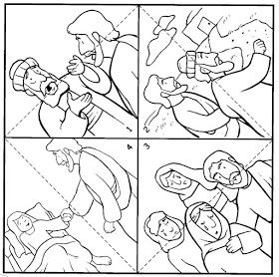

1. ČOVJEK IMENOM JAIR DOLAZI ZAMOLITI ISUSA DA OZDRAVI NJEGOVU KĆERKU
2. ISUS ODLAZI NJEGOVOJ KUĆI
3. OBITELJ JE TUŽNA
4. ISUS OZDRAVLJA DJEVOJČICU. SVI SU SRETNI.

